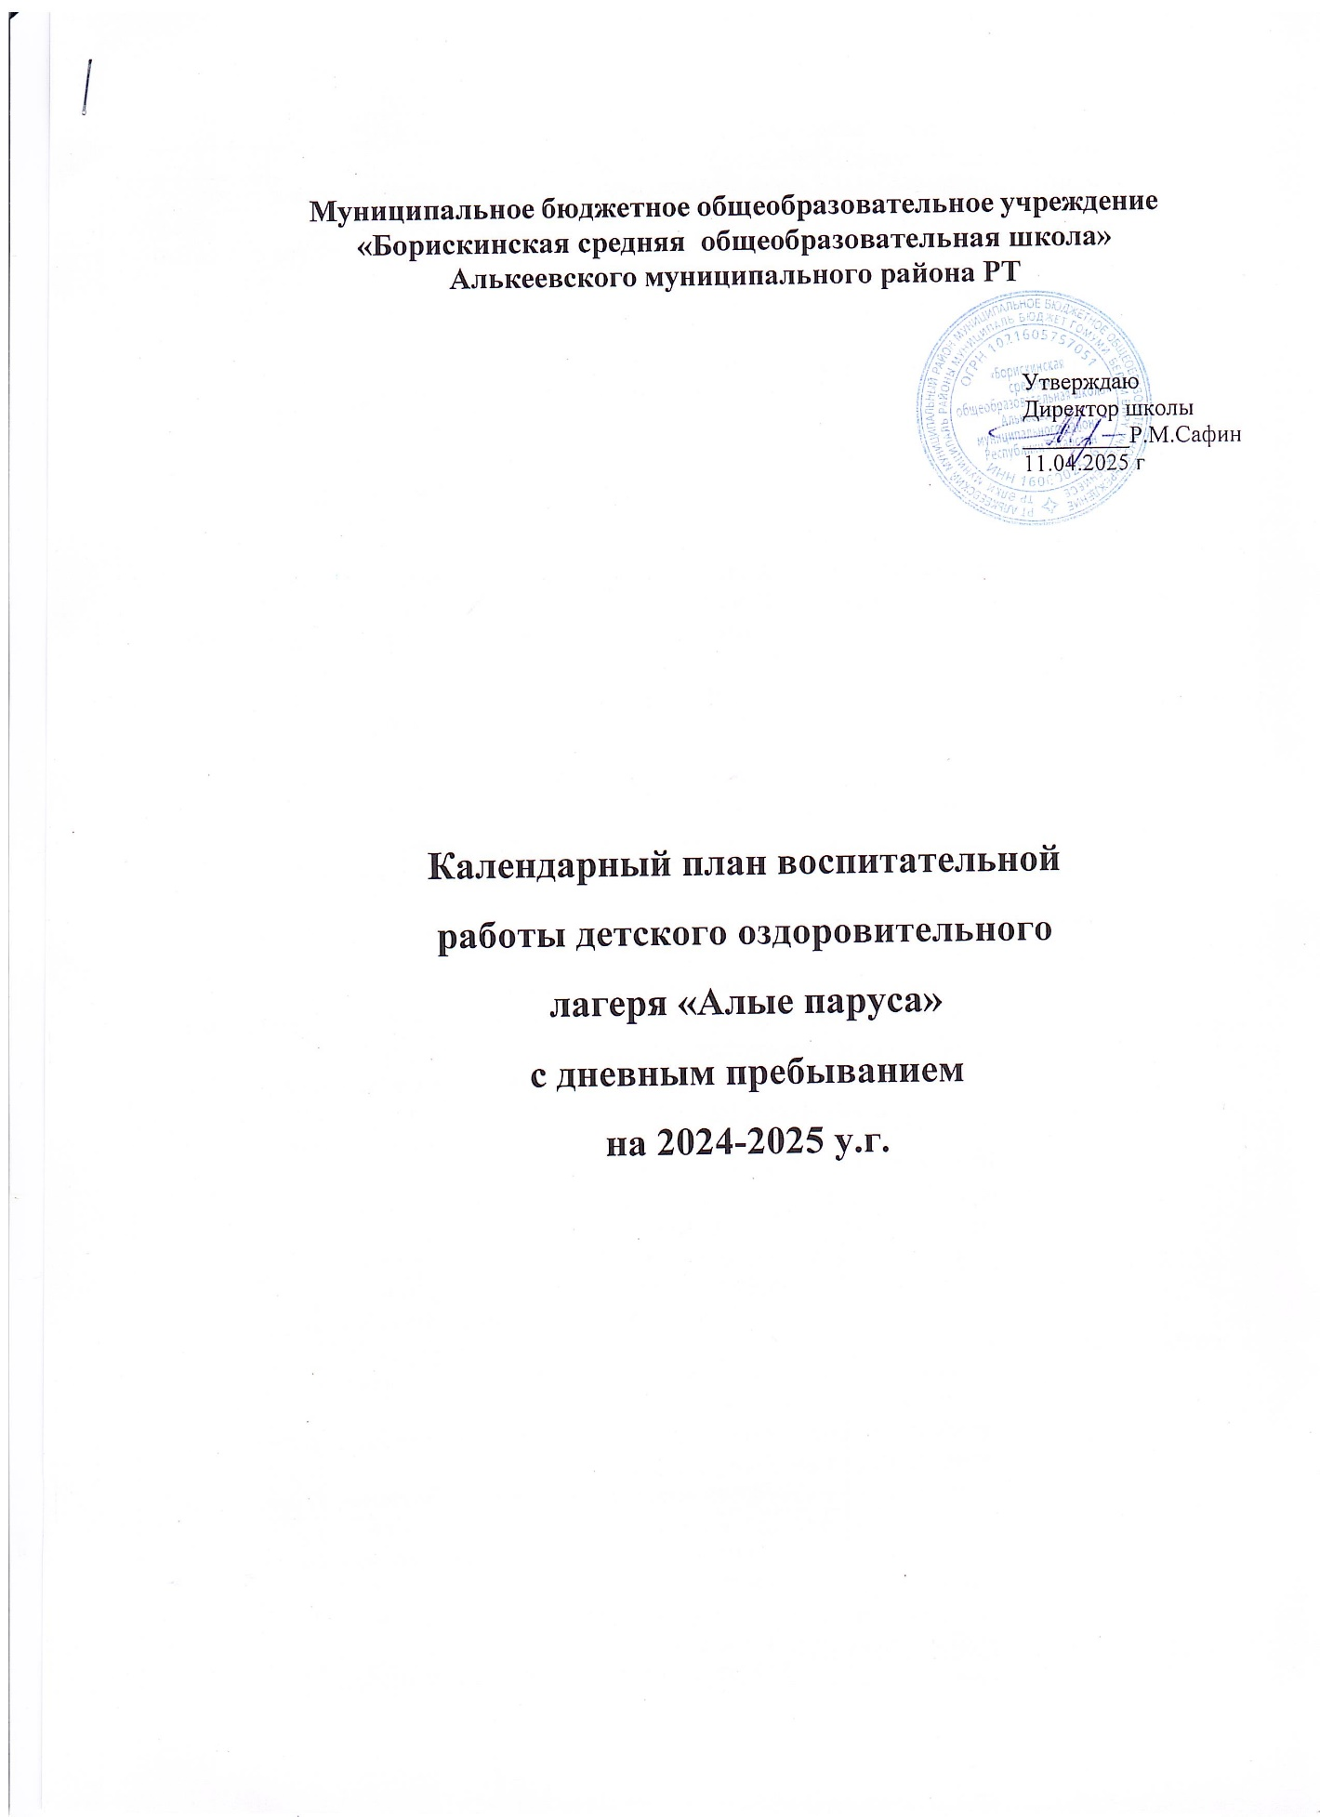

День | Дата | Мероприятия
1 | 01.06.2025  «Давайте познакомимся» | 1.Торжественное открытие лагеря «Путешествие в ЛЕТО». Поднятие флага  2.Инструктаж детей: «Безопасность в лагере с дневным пребыванием».  3.Калейдоскоп идей(выбор командира отряда, названия, девиза, речевки, песни,  оформление уголка)  4.Квест – игра «Территория детства» -  знакомство с территорией лагеря и его сотрудниками  5.Отрядный огонек знакомства  6.Линейка подведения итогов дня.
2 | 02.06.2025  «Впоисках сокровищ» | Сбор детей. Линейка. Минутка безопасности. Физ. Зарядка.  1Пятиминутка «Здоровье – самый главныйклад»  2.Беседа «Как правильно одеваться летом»  3.Интенсив«Мои параметры»(взвешивание, измерение роста)  4.Конкурс на самую интересную Символику отряда (оформление страниц дня, эмблему и флага отряда)  5.Проведение обучающей эвакуации детей  6.Информационный час «Жизнь замечательных людей»  7. Линейка подведения итогов дня.
3 | 03.06.2025  «О, спорт, ты – мир!» | Сбор детей. Линейка. Минутка безопасности. Физ. Зарядка.  1.Пятиминутка «Осанка – основа красивой походки»  2.Беседа «Легенды спорта»  3.Квиз – игра «Виды спорта»  4.Спортивный праздник «Солнце, воздух и вода – наши лучшие друзья»  5. Оформление газеты «Спорт в нашей жизни»  6.Линейка подведения итогов дня.
4 | 04.06.2025  «Доброе слово и кошке приятно» | Сбор детей. Линейка. Минутка безопасности. Физ. Зарядка.  1.Пятиминутка «Ежели вы вежливы…»  2.Игра «Скажи хорошее о друге»  3.Клубный час «Сто затей для друзей»  4.Дискотека.  5.Линейка подведения итогов дня.
5 | 05.06.2025  «Великий, могучий, русский язык» | Сбор детей. Линейка. Минутка безопасности. Физ. Зарядка.  1.Пятиминутка «Что напишешь пером, не вырубить топором»  2.Интерактивная игра «Волшебный мир сказок А.С. Пушкина»  3.Конкурс каллиграфического написания  известных цитат «Русское слово»  4.Литературно-музыкальная композиция «У  Лукоморья»  5.Соревнование «Знаток русского языка»  6.Квест «Слоговая головоломка»  7.Линейка подведения итогов дня.
6 | 06.06.2025  «Детство-это Я и ТЫ» | Сбор детей. Линейка. Минутка безопасности. Физ. Зарядка.  1.Минутка здоровья «Полезные продукты питания»  2.Занятие с элементами тренинга «Давайте дружить»  3.Конкурс рисунков на асфальте «Ромашка желаний»  4.КТД «Летние забавы»  5.Музыкальный час в рамках акции «Пою сердцем России»  6.Линейка подведения итогов дня.
7 | 07.06.2025  «Экологический калейдоскоп | Сбор детей. Линейка. Минутка безопасности. Физ. Зарядка.  1.«Минутка познания» (рассказ об утилизации батареек)  2.Акция «Батарейки, сдавайтесь!»  3.Квест – игра «Спасательная экологическая экспедиция»  4.КТД «Береги планету!»  5.Линейка подведения итогов дня.
8 | 08.06.2025  ДЕД «День России»  «С чего начинается Родина…» | Сбор детей. Линейка. Минутка безопасности. Физ. Зарядка.  1.Пятиминутка «День России»  2.Тематическое развлечение «Нет на свете краше Родины нашей»  3.Песенный флешмоб «Моя Родина -  Россия»  4.Конкурс рисунков «Край родной навек любимый!»  5. Информационный час «Государственная символика России»  6.Линейка подведения итогов дня.
9 | 09.06.2025  «Спартакиада» | Сбор детей. Линейка. Минутка безопасности. Физ. Зарядка.  1.Пятиминутка здоровья «Вода – источник силы и здоровья»  2.Конкурс «Богатырская сила»  3.Командная игра «Физкульт – УРА!»  4.Товарищеские встречи по пионерболу, волейболу  5.Линейка подведения итогов дня.
10 | 10.06.2025  «Ключи твоей безопасности | Сбор детей. Линейка. Минутка безопасности. Физ. Зарядка.  1.Пятиминутка «Первая помощь при ушибах»  2.«Герои нашего времени» - экскурсия в пожарно- спасательную часть  3.Прогулка-игра «Опасно-безопасно»  4.Конкурс рисунков «Каникулы без дыма и огня»  5.Линейка подведения итогов дня.
11 | 11.06.2025  «В гостях у деда  Правоведа» | Сбор детей. Линейка. Минутка безопасности. Физ. Зарядка.  1.Пятиминутка «Мои права, мои обязанности»  2.Конкурс иллюстраций «Разоблачи нарушителя»  3.Игровая программа «Путешествие в страну Прав человека»  4.Прогулка-задание «Правила не нарушай!»  5.Линейка подведения итогов дня.
12 | 12.06.2025  «Какпрекрасен этот мир  посмотри» | Сбор детей. Линейка. Минутка безопасности. Физ. Зарядка.  1.Пятиминутка здоровья «Глаза – твои главные помощники»  2.Музыкальный марафон  3.КТД «Город веселых мастеров»  4.Научно - познавательный час «Мир науки вокруг нас»  5.Линейка подведения итогов дня
13 | 13.06.2025  «Друзья мультляндии» | Сбор детей. Линейка. Минутка безопасности. Физ. Зарядка.  1.Пятиминутка «Полезные продукты питания»  2.Шоу перевоплощений «Один в один!»  3.Творческая мастерская «Мой любимый мультгерой»  4.Выставка рисунков и викторина  «Любимые герои отечественных мультфильмов» (к юбилею киностудии «Союзмультфильм»)  5.Кинотеатр на траве с просмотром  фильмов, приуроченных к 80-летию Победы  6.Линейка подведения итогов дня
14 | 14.06.2025  «Знайте правила  движениякак таблицу умножения» | Сбор детей. Линейка. Минутка безопасности. Физ. Зарядка.  1.Пятиминутка «Соблюдай ПДД»  2.Беседа по ПДД с элементами игры «Азбука улиц и дорог»  3.Соревнования на самокатах «Безопасное колесо»  4.Игровое шоу по правилам дорожного движения «Что? Где? Когда?»  5.Экскурсия «Мой безопасный маршрут»  6.Линейка подведения итогов дня
15 | 15.06.2025  «Жить без улыбки - просто  Ошибка» | Сбор детей. Линейка. Минутка безопасности. Физ. Зарядка.  1.Пятиминутка «Личная гигиена. Уход за полостью рта»  2.Интенсив «Поделись улыбкою своей» - проведение игр на сплочение коллектива  3.Соревнования «Запускмыльныхпузырьков»  4.Изготовление смайликов «Пусть всегда будет дружба»  5.Трудовой десант «Поможем книгам» (подклеивание книгшкольной библиотеки)  6.Линейка подведения итогов дня
16 | 16.06.2025  «День туриста» | Сбор детей. Линейка. Минутка безопасности. Физ. Зарядка.  1.Минутка здоровья «Правила поведения детей при прогулках и походах»  2.Игровая программа «Испытания юных туристов»  3.Веселые старты «А у нас спортивный час»  4.Песни туристов. Мульти-пульти.  5.Линейка подведения итогов дня
17 | 17 .06.2025  «Мы за ЗОЖ» | Сбор детей. Линейка. Минутка безопасности. Физ. Зарядка.  1.Пятиминутка здоровья «Чистота – залог здоровья»  2.Квест – игра «Долой вредные привычки»  3.Встречи с фельдшером «Путешествие в страну «Витаминию»»  4.Товарищеские встречи по пионерболу, волейболу  5.Линейка подведения итогов дня
18 | 18.06.2025  «Прокачай мозги» | Сбор детей. Линейка. Минутка безопасности. Физ. Зарядка.  1.Пятиминутка «Загадки на смекалку»  2.Игротека (дидактические и подвижные игры)  3.Виртуальная экскурсия «Оружие Победы»  4.Вело - самокато пробег «Рекорд Победы»  5.Акция «Читаем детям о войне»  6.Линейка подведения итогов дня
19 | 19.06.2025  «Национальные игры и забавы» | Сбор детей. Линейка. Минутка безопасности. Физ. Зарядка.  1.Беседа «Мы за здоровый образ жизни!»  2.Игротека (дидактические и подвижные игры)  3.Подвижные игры на свежем воздухе  4.Викторина «Все профессии нужны, все профессии важны!».  5.Игровая программа «Мы – одна команда!»  6.Акция «Читаем детям о войне»  7.Линейка подведения итогов дня
20 | 20.06.2025  ДЕД «День памяти и скорби»  «Поклонимся великим тем годам» | Сбор детей. Линейка. Минутка безопасности. Физ. Зарядка.  1.Пятиминутка «Свеча Памяти»  2.Акция «Читаем детям о войне»  3.Линейка Памяти  4.Конкурс рисунков на асфальте «Голубь  мира»  5.Час Памяти  6.Линейка подведения итогов дня
21 | 21.06.2025  «До свидания, лагерь!» | Сбор детей. Линейка. Минутка безопасности. Физ. Зарядка.  1.Минутка здоровья « Правила поведения на воде »  2.Оздоровительные процедуры  3.Выпуск информационных листов «До свидания лагерь!»  4.Праздничная программа «Как весело мы жили»(закрытие летнего оздоровительного лагеря подведениеитогов, награждение самых активных)

